Министерство образования Республики Молдова
Технический Университет Молдовы,
Кафедра оптоэлектронных систем.

РЕФЕРАТ

В рамках дисциплины «Основы программирования»
Практическая работа №1.

Тема: ЦИКЛИЧЕСКИЕ ВЫЧИСЛИТЕЛЬНЫЕ ПРОЦЕССЫ

Выполнила студентка группы AI-262 Леу Артём

Проверяющий лектор высшего уровня Фалико Николай

Кишинев 2026

1. Цель работы
Изучить приемы и способы использования операторов проверки условия и оператора цикла на языке C для табулирования функции на заданном интервале с указанным шагом изменения аргумента.

2. Условие задачи
Вычислить и вывести на экран значения аргумента и значения функции, заданной несколькими выражениями, для заданного интервала xn ≤ x ≤ xk и шага dx изменения аргумента. Параметры a, b, c — действительные числа.
Вариант 4. Функция задана следующим образом:
F = a·sin(x) − ln(x)/(c + b), при x < c и a ≠ 0;
F = (x − a·x²)/(x − b − sin(c)), при x > c и a = 0;
F = 3·x + (a + x)/c², в остальных случаях.
При программной реализации дополнительно проверяется область допустимых значений выражений: для ln(x) требуется x > 0, знаменатели не должны быть равны нулю, а c не должен быть равен нулю в третьем выражении.
Ссылка на GitHub: https://github.com/LeuArtiom/PC_lab1_leu.A-AI-262-.git

3. Схема блок (логика) алгоритма
Блок-схема выполнена в стиле приведенного примера: используются блоки начала и конца, ввода/вывода, проверки условий, цикла и вычислений.
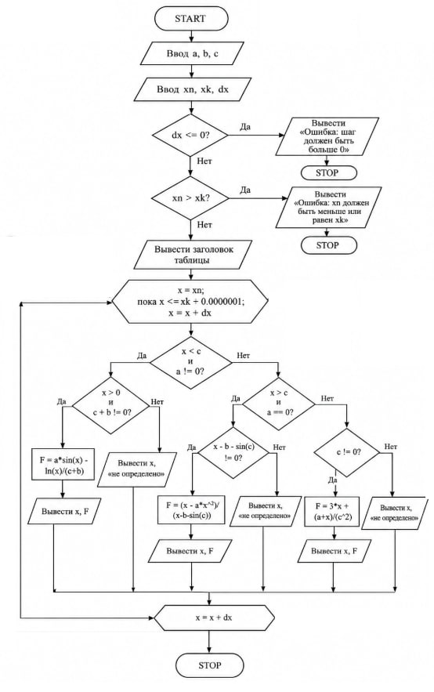

4. Листинг программы

Мой код | Код ИИ | Сравнение
// Вся программа в main()  double a, b, c;  double xn, xk, dx;  double x, F;  if (dx <= 0) {  printf("Ошибка шага");  return 0;  }  if (xn > xk) {  printf("Ошибка интервала");  return 0;  } | // Отдельная функция расчёта  int calculateF(double x, double a,  double b, double c,  double *F)  {  if (x < c && a != 0) {  if (x <= 0 || c + b == 0)  return 0;  *F = a * sin(x) - log(x)/(c+b);  return 1;  }  } | В исходном коде ввод, проверки, вычисления и вывод собраны в main(). В коде ИИ вычисление функции вынесено в calculateF(), поэтому структура программы становится понятнее. Проверки шага и интервала присутствуют в обоих вариантах.
for (x = xn; x <= xk + 0.0000001;  x = x + dx)  {  if (x < c && a != 0) {  if (x > 0 && c + b != 0) {  F = a * sin(x) - log(x)/(c+b);  printf("%10.3lf %12.3lf\n", x, F);  } else {  printf("%10.3lf не определено\n", x);  }  }  /* остальные ветви if/else */  } | for (x = xn; x <= xk + 1e-7; x += dx) {  if (calculateF(x, a, b, c, &F))  printf("%10.3f %12.3f\n", x, F);  else  printf("%10.3f не определено\n", x);  } | Цикл в исходном коде содержит все ветви вычисления и повторяющиеся команды вывода. В версии ИИ цикл короче: он вызывает calculateF() и выводит результат в одном месте. Запись x += dx короче, но эквивалентна x = x + dx.
F = (x - a * x * x) /  (x - b - sin(c));  /* В остальных случаях */  if (c != 0) {  F = 3 * x + (a + x)/(c*c);  printf("%10.3lf %12.3lf\n", x, F);  } else {  printf("%10.3lf не определено\n", x);  } | if (x > c && a == 0) {  if (x - b - sin(c) == 0)  return 0;  *F = (x - a*x*x)/(x-b-sin(c));  return 1;  }  if (c == 0) return 0;  *F = 3*x + (a+x)/(c*c);  return 1; | Оба варианта проверяют знаменатели и не вычисляют ln(x), если x ≤ 0. В версии ИИ функция сообщает, определено ли значение, а main() отвечает за вывод таблицы. Проверка корректного ввода в версии ИИ также помогает обработать неверно введённые данные.
Мой код:
#include <stdio.h>
#include <math.h>

int main()
{

double a, b, c;
double xn, xk, dx;
double x, F;

// Ввод параметров функции
printf("Введите a, b, c: ");
scanf("%lf %lf %lf", &a, &b, &c);

// Ввод интервала
printf("Введите начало интервала xn: ");
scanf("%lf", &xn);

printf("Введите конец интервала xk: ");
scanf("%lf", &xk);

printf("Введите шаг dx: ");
scanf("%lf", &dx);

// Проверка шага
if (dx <= 0)
{
printf("Ошибка: шаг должен быть больше 0.\n");
return 0;
}

// Проверка интервала
if (xn > xk)
{
printf("Ошибка: xn должен быть меньше или равен xk.\n");
return 0;
}

// Заголовок таблицы
printf("\n");
printf(" x F(x)\n");
printf("--------------------------------\n");

// Табулирование функции
for (x = xn; x <= xk + 0.0000001; x = x + dx)
{
// Первый случай:
// F = a*sin(x) - ln(x)/(c+b)
if (x < c && a != 0)
{
// ln(x) существует только при x > 0
// знаменатель c+b не должен быть равен 0
if (x > 0 && c + b != 0)
{
F = a * sin(x) - log(x) / (c + b);

printf("%10.3lf %12.3lf\n", x, F);
}
else
{
printf("%10.3lf не определено\n", x);
}
}

// Второй случай:
// F = (x - a*x^2) / (x - b - sin(c))
else if (x > c && a == 0)
{
if (x - b - sin(c) != 0)
{
F = (x - a * x * x) / (x - b - sin(c));

printf("%10.3lf %12.3lf\n", x, F);
}
else
{
printf("%10.3lf не определено\n", x);
}
}

// Во всех остальных случаях:
// F = 3*x + (a+x)/c^2
else
{
if (c != 0)
{
F = 3 * x + (a + x) / (c * c);

printf("%10.3lf %12.3lf\n", x, F);
}
else
{
printf("%10.3lf не определено\n", x);
}
}
}

printf("\nНажмите Enter, чтобы закрыть программу...");
getchar(); // считывает оставшийся символ '\n' после scanf
getchar(); // ждёт нажатия Enter

return 0;

}

5. Анализ результатовч
После компиляции программы был выполнен тестовый запуск. Для проверки работы программы использованы следующие исходные данные: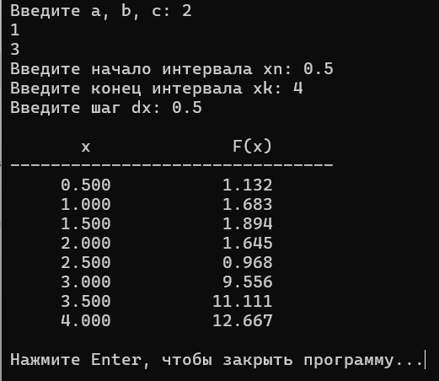
В данном тесте при x < 3 и a = 2 использовалось первое выражение функции. При x = 3 и при x > 3 использовалось третье выражение, так как второе выражение применяется только при a = 0. Значения были выведены в виде таблицы с тремя знаками после десятичной точки.
Дополнительная проверка второго выражения:
a | b | c | xn | xk | dx
0 | 1 | 2 | 1 | 3 | 1
При a = 0 и x > c программа переходит ко второму выражению (x − a·x²)/(x − b − sin(c)), что подтверждает работу ветвления.

6. Вывод
В ходе лабораторной работы была разработана программа на языке C для табулирования заданной кусочно-заданной функции. Были использованы операторы условия if и else if, оператор цикла for, ввод и вывод данных, а также функции sin() и log() из библиотеки math.h. Дополнительные проверки позволяют избежать вычисления выражений, не имеющих математического смысла, например деления на ноль или вычисления ln(x) при x ≤ 0. В результате программа корректно вычисляет и выводит значения функции на заданном интервале.

